Thực hiện kế hoạch hoạt động của thư viện năm học 2023-2024, sáng ngày 4/3/2024, thư viện trường Tiểu học Nguyễn Bỉnh Khiêm đã tổ chức buổi giới thiệu sách tháng 3 đến toàn thể các thầy cô giáo và các em học sinh toàn trường trong giờ sinh hoạt dưới cờ.
Bạn đọc thân mến, ai đó đã từng nói “Có một tình yêu thương cao cả và vĩ đại nhất trên đời – không bị phai nhạt theo tháng năm – đó là tình yêu của người mẹ dành cho con”. Quả đúng như vậy, tình cảm thiêng liêng và sâu sắc nhất trên thế gian là tình yêu của mẹ dành cho con. Tình yêu ấy rộng hơn cả đại dương lớn nhất, mềm mại hơn cả ngọn cỏ non nhất trên thảo nguyên và cao hơn cả dãy núi hùng vĩ nhất. Với mẹ, dù chúng mình lớn khôn, trưởng thành đến đâu, hay sống ở bất cứ nơi đâu đi chăng nữa, thì mẹ vẫn luôn dõi theo từng bước đường của con. Nhân dịp kỷ niệm 114 năm ngày Quốc tế Phụ nữ 8/3, thư viện Trường Tiểu học Nguyễn Bỉnh Khiêm xin trân trọng gửi đến quý bạn đọc cuốn sách: “Mong mẹ hãy yêu lấy chính mình” của tác giả Jang Hae Joo do nhà xuất bản Dân trí in ấn và phát hành.
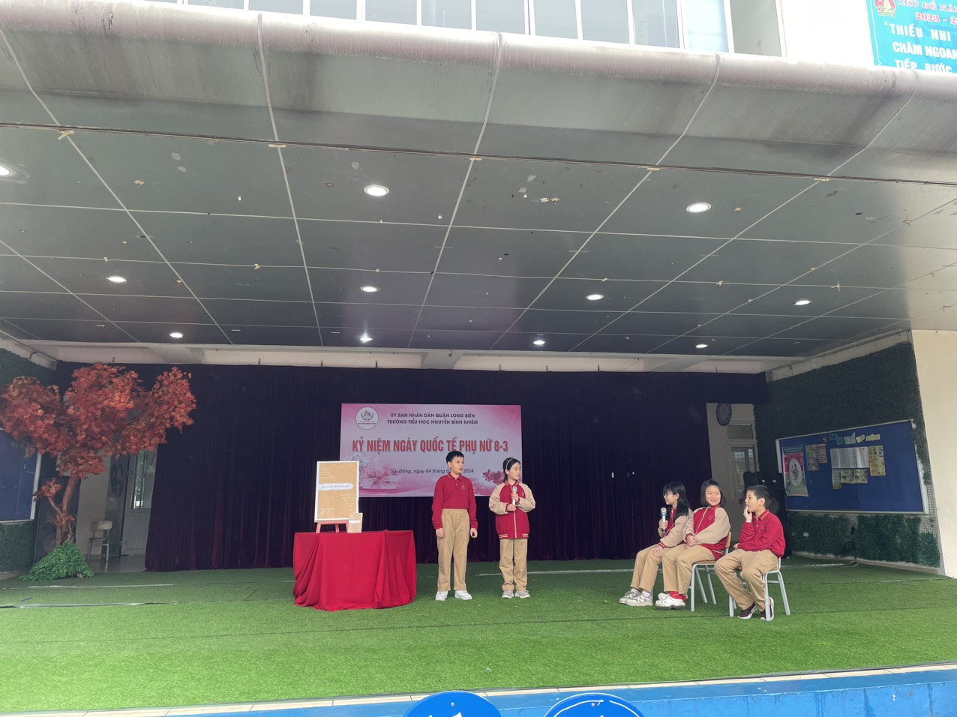
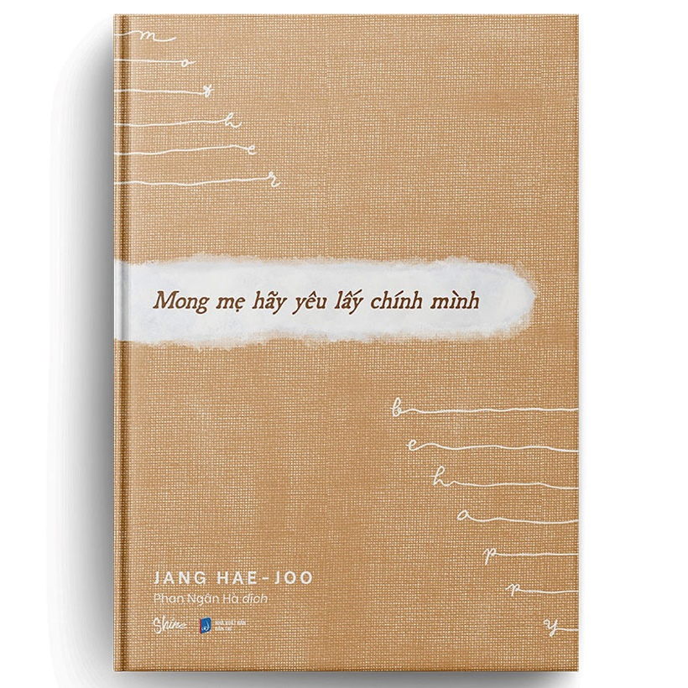
Tôi thầm nghĩ khi đăm đăm nhìn theo bóng lưng mẹ, rằng mong mẹ hãy yêu lấy chính mình, giống như mẹ yêu tôi. Mong sao trong từng khoảnh khắc, dù là lúc rửa bát, dọn dẹp hay nấu cơm, mẹ cũng đừng quên bản thân là sự hiện diện vĩ đại, đáng quý và đẹp đẽ biết nhường nào” Cuốn sách nhỏ hình chữ nhật với hơn 200 trang giấy này chứa chan tình cảm của một đứa con dành tặng cho mẹ của mình. Đặc biệt là những đứa con đi xa nhà, chắc chắn sẽ hiểu được cảm giác mong chờ ngày về nhà, về nhà để được ăn cơm mẹ nấu, về nhà để được mẹ chăm lo cho từng bữa ăn hay giấc ngủ.
Nội dung cuốn sách Mong mẹ hãy yêu lấy chính mình sẽ đưa chúng ta đi từ chặng đường thơ ấu cho đến khi trưởng thành. Quãng thời gian quan trọng nhất của cuộc đời mỗi người, nơi đó in hằn bóng dáng mẹ. Chúng ta sẽ thấy rõ những vết chai lì trên tay mẹ, những nếp nhăn hình thành trên khuôn mặt, hay tính tình nóng nảy của mẹ, tất cả những điều ấy đều có lý do. Thi thoảng sẽ bắt gặp sự hy sinh của mẹ dành cho con, lại bắt gặp những mẩu chuyện mẹ con rất cảm động. Hay thi thoảng trong câu chuyện nào đó, ta sẽ thấy chung quy lại những điều mẹ làm cũng chỉ vì các con.
Chúng ta sẽ cảm nhận được sự ấm áp, thậm chí là cả sự thô ráp của bàn tay mẹ. Tay mẹ thô ráp, đen xạm, nói chung nhìn tổng thể vào không được đẹp. Đó là người khác nhìn tay của mẹ, còn với chúng ta, những đứa con hiểu rõ lý do vì sao bàn tay ấy lại thô ráp như vậy, sẽ cảm thấy đôi bàn tay ấy thật đẹp và thậm chí là vĩ đại. Chính đôi bàn tay thô ráp ấy đã nuôi mấy đứa con ăn học đến nơi đến chốn, nuôi bạn từng bữa ăn, giấc ngủ.
Với giọng văn viết nhẹ nhàng, chân thành và cảm động, cuốn sách hơn 200 trang giấy này, với chiều dài 19cm, chiều rộng 13 cm ( lấy tay đo) và độ dày khoảng 0,5cm là những câu chuyện đời thường mà tác giả viết để chia sẻ những kỷ niệm, cảm xúc và suy nghĩ về người mẹ của mình, người đã hy sinh và chăm sóc cho gia đình với tất cả tình yêu thương. Tác giả cũng đã gửi gắm những lời khuyên và động viên cho mẹ, mong mẹ hãy yêu lấy chính mình, sống cho bản thân và thực hiện những ước mơ của mình.
Thông qua đó, tác giả cũng mong muốn người đọc, đặc biệt là những người con, có thể hiểu và trân trọng hơn công lao và tấm lòng của người mẹ. Và hơn thế nữa, cuốn sách như một lời tri ân của tác giả dành cho mẹ, một thông điệp ý nghĩa về tình yêu thương gia đình và sự sống vui vẻ.

